عموميات على الدوال
ملخص شامل مع أمثلة وأشكال وتمارين محلولة خطوة بخطوة
السنة الأولى ثانوي – جذع مشترك علوم وتكنولوجيا

محتوى الملخص
5. اتجاه تغير دالة وجدول التغيرات | 1. مفهوم الدالة: الصورة والسابقة
6. القيم الحدية (القيم القصوى) | 2. مجموعة تعريف دالة
7. الحل البياني لمعادلات ومتراجحات | 3. التمثيل البياني والقراءة البيانية
8. خلاصة الطرائق | 4. الدالة الزوجية والدالة الفردية

1 مفهوم الدالة: الصورة والسابقة
تعريف
$D$ جزء من $R$. الدالة $f$ المعرّفة على $D$ هي علاقة ترفق بكل عدد حقيقي $x$ من $D$ عدداً حقيقياً وحيداً نرمز له بـ $f\left(x\right)$. نكتب:
$$f: D→R ; x↦f\left(x\right).$$
- العدد $f\left(x\right)$ يسمى صورة $x$ بالدالة $f$.
- إذا كان $f\left(a\right)=b$ فإن $a$ يسمى سابقة (أو سابقاً) للعدد $b$ بالدالة $f$.

ملاحظة
- لكل عدد $x$ من $D$ صورة واحدة فقط.
- قد يكون لعدد $b$ سابقة واحدة ، أو عدة سوابق ، أو لا يكون له أي سابقة.
- لإيجاد صورة $a$: نحسب $f\left(a\right)$. لإيجاد سوابق $b$: نحل المعادلة $f\left(x\right)=b$.

مثال
$f\left(x\right)=x^{2}−3$ معرّفة على $R$.
- صورة $2$: $f\left(2\right)=4−3=\boxed{1}$ ، وصورة $−2$: $f\left(−2\right)=1$ أيضاً.
- سوابق $6$: $x^{2}−3=6⇔x^{2}=9⇔x=3$ أو $x=−3$: للعدد $6$ سابقتان هما $3$ و $−3$.
- سوابق $−5$: $x^{2}=−2$ مستحيلة ، إذن $−5$ ليس له سابقة.

2 مجموعة تعريف دالة
تعريف
مجموعة تعريف الدالة $f$ ، ونرمز لها بـ $D_{f}$ ، هي مجموعة الأعداد الحقيقية $x$ التي يكون من أجلها $f\left(x\right)$ قابلاً للحساب.

قواعد التعيين
- كثير حدود (مثل $3x^{2}−x+1$): معرّفة على $R$.
- كسر $\frac{A\left(x\right)}{B\left(x\right)}$: نشترط $B\left(x\right)≠0$ (المقام غير معدوم).
- جذر تربيعي $\sqrt{A\left(x\right)}$: نشترط $A\left(x\right)≥0$.
- جذر في المقام $\frac{1}{\sqrt{A\left(x\right)}}$: نشترط $A\left(x\right)>0$.

مثال
- $f\left(x\right)=\frac{2x+1}{x−3}$: $x−3≠0⇔x≠3$ ، $\boxed{D_{f}=R−\{3\}=]−∞;3\left[∪\right]3;+∞[}$.
- $g\left(x\right)=\frac{5}{x^{2}−1}$: $x^{2}−1=0⇔x=1$ أو $x=−1$ ، $\boxed{D_{g}=R−\{−1;1\}}$.
- $h\left(x\right)=\sqrt{4−2x}$: $4−2x≥0⇔x≤2$ ، $\boxed{D_{h}=]−∞;2]}$.
- $k\left(x\right)=\frac{\sqrt{x+1}}{x−2}$: $x+1≥0$ و $x≠2$ ، $\boxed{D_{k}=[−1;2\left[∪\right]2;+∞[}$.

3 التمثيل البياني والقراءة البيانية
تعريف
المستوي منسوب إلى معلم $\left(O;\vec{i},\vec{j}\right)$. التمثيل البياني (أو المنحنى الممثل) للدالة $f$ هو مجموعة النقط $M\left(x;y\right)$ حيث $x∈D_{f}$ و $y=f\left(x\right)$. نرمز له بـ $\left(C_{f}\right)$ ، ونقول إن $y=f\left(x\right)$ معادلة له.
$​M\left(x;y\right)∈\left(C_{f}\right)⇔x∈D_{f}$ و $​y=f\left(x\right).$

قراءة صورة عدد بيانياً (الأسهم: محور الفواصل $→$ المنحنى $→$ محور التراتيب)
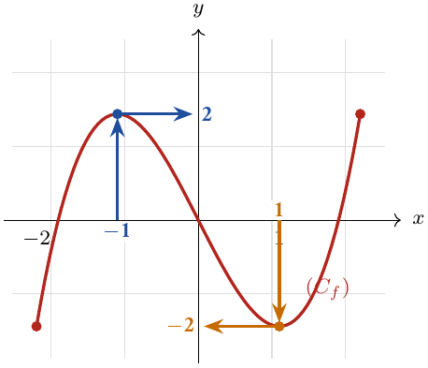 | لقراءة صورة العدد $a$:  - نعلّم $a$ على محور الفواصل.  - نصعد (أو ننزل) شاقولياً حتى نلتقي بالمنحنى $\left(C_{f}\right)$.  - نتجه أفقياً نحو محور التراتيب: العدد المقروء هو $f\left(a\right)$.  : ننطلق من $−1$ ، نصعد إلى $\left(C_{f}\right)$ ثم نتجه أفقياً فنقرأ $\boxed{f\left(−1\right)=2}$.  : ننطلق من $1$ ، ننزل إلى $\left(C_{f}\right)$ ثم نتجه أفقياً فنقرأ $\boxed{f\left(1\right)=−2}$.  لكل عدد $a$ من $D_{f}$ صورة واحدة: المستقيم الشاقولي يقطع المنحنى في نقطة واحدة.

قراءة سوابق عدد بيانياً (الأسهم: محور التراتيب $→$ المنحنى $→$ محور الفواصل)
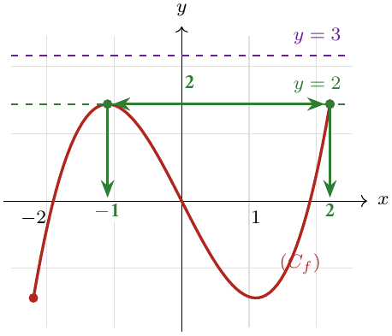 | لقراءة سوابق العدد $b$:  - نعلّم $b$ على محور التراتيب ونرسم المستقيم الأفقي $y=b$.  - من كل نقطة تقاطع لهذا المستقيم مع $\left(C_{f}\right)$ ننزل (أو نصعد) شاقولياً نحو محور الفواصل.  - الفواصل المقروءة هي سوابق $b$.  : المستقيم $y=2$ يقطع $\left(C_{f}\right)$ في نقطتين ، إذن للعدد $2$ سابقتان: $\boxed{−1}$ و $\boxed{2}$.  : المستقيم $y=3$ لا يقطع $\left(C_{f}\right)$ ، إذن العدد $3$ ليس له سابقة.  عدد السوابق $=$ عدد نقط تقاطع $\left(C_{f}\right)$ مع المستقيم $y=b$ (قد يكون $0$ أو $1$ أو أكثر).

قراءة بيانية
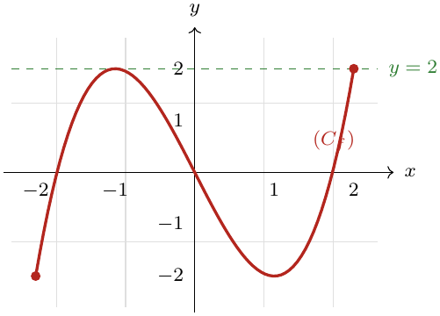 | $\left(C_{f}\right)$ هو منحنى دالة $f$ معرّفة على $\left[−2;2\right]$.  - الصورة: نقرأ الترتيب: $f\left(−1\right)=2$ ، $f\left(0\right)=0$ ، $f\left(1\right)=−2$.  - السوابق: سوابق العدد $2$ هي فواصل نقط تقاطع $\left(C_{f}\right)$ مع المستقيم $y=2$: $−1$ و $2$.  - حلول $f\left(x\right)=0$: فواصل نقط تقاطع $\left(C_{f}\right)$ مع محور الفواصل: $−\sqrt{3}$ ، $0$ ، $\sqrt{3}$ (أي تقريباً $±1,7$).  - مجموعة الصور: $\left[−2;2\right]$.

ملاحظة
النقطة $A\left(a;b\right)$ تنتمي إلى $\left(C_{f}\right)$ إذا وفقط إذا كان $a∈D_{f}$ و $f\left(a\right)=b$. مثال: $f\left(x\right)=x^{2}−3$ ، $A\left(2;1\right)∈\left(C_{f}\right)$ لأن $f\left(2\right)=1$ ، و $B\left(1;0\right)∉\left(C_{f}\right)$ لأن $f\left(1\right)=−2≠0$.

4 الدالة الزوجية والدالة الفردية
تعريف
$f$ دالة مجموعة تعريفها $D_{f}$ متناظرة بالنسبة إلى الصفر (أي: من أجل كل $x∈D_{f}$ يكون $−x∈D_{f}$).
- $f$ زوجية إذا كان من أجل كل $x∈D_{f}$: $\boxed{f\left(−x\right)=f\left(x\right)}$.
- $f$ فردية إذا كان من أجل كل $x∈D_{f}$: $\boxed{f\left(−x\right)=−f\left(x\right)}$.

التفسير البياني
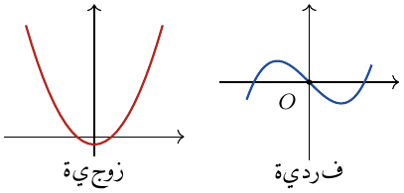 | - $f$ زوجية $⇔$ $\left(C_{f}\right)$ متناظر بالنسبة إلى محور التراتيب.  - $f$ فردية $⇔$ $\left(C_{f}\right)$ متناظر بالنسبة إلى المبدأ $O$.

مثال
- $f\left(x\right)=x^{2}+1$ ، $D_{f}=R$ متناظرة: $f\left(−x\right)={\left(−x\right)}^{2}+1=x^{2}+1=f\left(x\right)$: $f$ زوجية.
- $g\left(x\right)=x^{3}−x$ ، $D_{g}=R$: $g\left(−x\right)=−x^{3}+x=−\left(x^{3}−x\right)=−g\left(x\right)$: $g$ فردية.
- $h\left(x\right)=x^{2}+x$: $h\left(−1\right)=0$ و $h\left(1\right)=2$ ، فـ $h\left(−1\right)≠h\left(1\right)$ و $h\left(−1\right)≠−h\left(1\right)$: $h$ لا زوجية ولا فردية.
- $k\left(x\right)=\frac{1}{x−1}$: $D_{k}=R−\{1\}$ ليست متناظرة ($−1∈D_{k}$ لكن $1∉D_{k}$): $k$ لا زوجية ولا فردية.

5 اتجاه تغير دالة وجدول التغيرات
تعريف
$f$ دالة و $I$ مجال محتوى في $D_{f}$.
- $f$ متزايدة تماماً على $I$ إذا كان من أجل كل $a$ و $b$ من $I$: $a<b⇒f\left(a\right)<f\left(b\right)$ (الدالة تحافظ على الترتيب).
- $f$ متناقصة تماماً على $I$ إذا كان من أجل كل $a$ و $b$ من $I$: $a<b⇒f\left(a\right)>f\left(b\right)$ (الدالة تعكس الترتيب).
- $f$ ثابتة على $I$ إذا كان من أجل كل $a$ و $b$ من $I$: $f\left(a\right)=f\left(b\right)$.

طريقتان لدراسة اتجاه التغير
- المقارنة المباشرة: ننطلق من $a<b$ ونصل بعمليات متتالية على المتباينة إلى مقارنة $f\left(a\right)$ و $f\left(b\right)$.
- نسبة التغير: من أجل $a≠b$ في $I$ ندرس إشارة $\frac{f\left(b\right)−f\left(a\right)}{b−a}$: موجبة تماماً معناه $f$ متزايدة تماماً على $I$ ، وسالبة تماماً معناه $f$ متناقصة تماماً على $I$.

مثال
- $f\left(x\right)=−3x+2$ على $R$: إذا كان $a<b$ فإن $−3a>−3b$ ، ومنه $−3a+2>−3b+2$ ، أي $f\left(a\right)>f\left(b\right)$: $f$ متناقصة تماماً على $R$.
- $g\left(x\right)=x^{2}$ على $[0;+∞[$: إذا كان $0≤a<b$ فإن $a^{2}<b^{2}$ (بالضرب في أعداد موجبة) ، أي $g\left(a\right)<g\left(b\right)$: متزايدة تماماً.
- $h\left(x\right)=\frac{1}{x}$ على $]0;+∞[$: $\frac{h\left(b\right)−h\left(a\right)}{b−a}=\frac{\frac{1}{b}−\frac{1}{a}}{b−a}=\frac{\frac{a−b}{ab}}{b−a}=\frac{−1}{ab}<0$ (لأن $ab>0$): $h$ متناقصة تماماً.

جدول التغيرات
نلخص اتجاه التغير في جدول: السهم الصاعد يعني متزايدة ، والنازل يعني متناقصة ، ونكتب في أطراف الأسهم الصور.
مثال: الدالة $f$ الممثلة في الفقرة 3 (على $\left[−2;2\right]$):
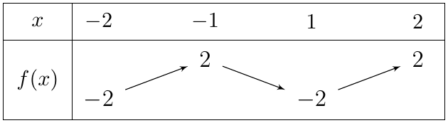
$f$ متزايدة تماماً على $\left[−2;−1\right]$ وعلى $\left[1;2\right]$ ، ومتناقصة تماماً على $\left[−1;1\right]$.

ملاحظة
- إذا كانت $f$ زوجية (أو فردية) يكفي دراستها على $D_{f}∩[0;+∞[$ ثم نستنتج بالتناظر: الزوجية تعكس اتجاه التغير ، والفردية تحافظ عليه.
- لا نقول $f$ متناقصة على $]−∞;0\left[∪\right]0;+∞[$ عندما تتناقص على كل مجال منهما (مثل $\frac{1}{x}$).

6 القيم الحدية (القيم القصوى)
تعريف
$f$ دالة معرّفة على مجال $I$ ، و $a∈I$.
- $f\left(a\right)$ قيمة حدية عظمى لـ $f$ على $I$ إذا كان من أجل كل $x∈I$: $f\left(x\right)≤f\left(a\right)$.
- $f\left(a\right)$ قيمة حدية صغرى لـ $f$ على $I$ إذا كان من أجل كل $x∈I$: $f\left(x\right)≥f\left(a\right)$.

إثبات أن $m$ قيمة حدية صغرى
نبيّن أن $f\left(x\right)−m≥0$ لكل $x∈I$ (غالباً بكتابة مربع) ، ونجد عدداً $a$ حيث $f\left(a\right)=m$.

مثال
- $f\left(x\right)=x^{2}−4x+5={\left(x−2\right)}^{2}+1$: ${\left(x−2\right)}^{2}≥0$ ، إذن $f\left(x\right)≥1$ ، و $f\left(2\right)=1$: $\boxed{1}$ قيمة حدية صغرى لـ $f$ على $R$ ، تبلغها عند $x=2$.
- $g\left(x\right)=−x^{2}+2x+3=4−{\left(x−1\right)}^{2}≤4$ ، و $g\left(1\right)=4$: $\boxed{4}$ قيمة حدية عظمى لـ $g$ على $R$ ، تبلغها عند $x=1$.

ملاحظة
من جدول التغيرات نقرأ القيم الحدية: الدالة الممثلة في الفقرة 3 قيمتها الحدية العظمى $2$ (عند $−1$ و $2$) ، والصغرى $−2$ (عند $−2$ و $1$).

7 الحل البياني لمعادلات ومتراجحات
خاصية
- حلول المعادلة $f\left(x\right)=k$ هي فواصل نقط تقاطع $\left(C_{f}\right)$ مع المستقيم الأفقي $y=k$.
- حلول المعادلة $f\left(x\right)=g\left(x\right)$ هي فواصل نقط تقاطع $\left(C_{f}\right)$ و $\left(C_{g}\right)$.
- حلول المتراجحة $f\left(x\right)>g\left(x\right)$ هي فواصل نقط $\left(C_{f}\right)$ الواقعة فوق $\left(C_{g}\right)$ (وتحته للمتراجحة $f\left(x\right)<g\left(x\right)$).
- حلول $f\left(x\right)>0$ هي فواصل نقط $\left(C_{f}\right)$ الواقعة فوق محور الفواصل.

مثال
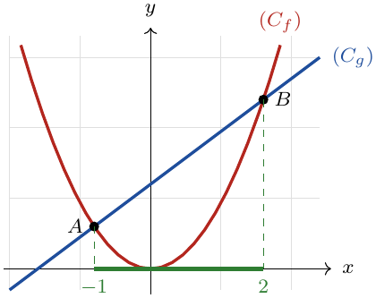 | $f\left(x\right)=x^{2}$ و $g\left(x\right)=x+2$.  بيانياً: $\left(C_{f}\right)$ و $\left(C_{g}\right)$ يتقاطعان في $A\left(−1;1\right)$ و $B\left(2;4\right)$:  - حلول $f\left(x\right)=g\left(x\right)$: $S=\{−1;2\}$.  - $\left(C_{f}\right)$ تحت $\left(C_{g}\right)$ بين $−1$ و $2$: حلول $f\left(x\right)<g\left(x\right)$ هي $S= ]−1;2[$.  جبرياً (تحقق): $x^{2}−x−2=\left(x+1\right)\left(x−2\right)$ ، وهو سالب تماماً بين الجذرين $−1$ و $2$ $✓$.

8 تمرين محلول وخلاصة الطرائق
تمرين محلول 1
$f$ الدالة المعرّفة على $R$ بـ: $f\left(x\right)=x^{2}−2x−3$.
- احسب صورة $0$ و $−1$ ، ثم عيّن سوابق $−3$.
- بيّن أنه من أجل كل $x$: $f\left(x\right)={\left(x−1\right)}^{2}−4$ ، ثم استنتج القيمة الحدية الصغرى لـ $f$.
- ادرس اتجاه تغير $f$ على $]−∞;1]$ وعلى $[1;+∞[$ ، ثم شكّل جدول تغيراتها.
- هل $f$ زوجية؟

حل التمرين 1
1. $f\left(0\right)=\boxed{−3}$ ، $f\left(−1\right)=1+2−3=\boxed{0}$. $f\left(x\right)=−3⇔x^{2}−2x=0⇔x\left(x−2\right)=0$: سوابق $−3$ هي $\boxed{0}$ و $\boxed{2}$.
2. ${\left(x−1\right)}^{2}−4=x^{2}−2x+1−4=x^{2}−2x−3=f\left(x\right)$ $✓$. ${\left(x−1\right)}^{2}≥0$ ، إذن $f\left(x\right)≥−4$ و $f\left(1\right)=−4$: القيمة الحدية الصغرى $\boxed{−4}$ عند $x=1$.
3. ليكن $a<b$:
- على $[1;+∞[$: $1≤a<b⇒0≤a−1<b−1⇒{\left(a−1\right)}^{2}<{\left(b−1\right)}^{2}⇒f\left(a\right)<f\left(b\right)$: متزايدة تماماً.
- على $]−∞;1]$: $a<b≤1⇒a−1<b−1≤0⇒{\left(a−1\right)}^{2}>{\left(b−1\right)}^{2}⇒f\left(a\right)>f\left(b\right)$: متناقصة تماماً.
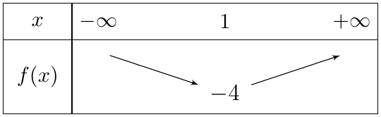
4. $f\left(−1\right)=0$ و $f\left(1\right)=−4$: $f\left(−1\right)≠f\left(1\right)$ ، إذن $f$ ليست زوجية (منحناها متناظر بالنسبة إلى المستقيم $x=1$ وليس محور التراتيب).

ماذا أفعل عندما يُطلب مني $…$؟
الطريقة | المطلوب
نحسب $f\left(a\right)$ ، أو نقرأ ترتيب نقطة $\left(C_{f}\right)$ ذات الفاصلة $a$. | صورة العدد $a$
نحل $f\left(x\right)=b$ ، أو نقرأ فواصل نقط تقاطع $\left(C_{f}\right)$ مع $y=b$. | سوابق العدد $b$
نستبعد ما يعدم المقام ، ونشترط ما تحت الجذر موجباً. | مجموعة التعريف
نتحقق من $a∈D_{f}$ و $f\left(a\right)=b$. | هل $A\left(a;b\right)∈\left(C_{f}\right)$؟
نتحقق من تناظر $D_{f}$ ، ثم نحسب $f\left(−x\right)$ ونقارنه بـ $f\left(x\right)$ و $−f\left(x\right)$. | زوجية أو فردية
ننطلق من $a<b$ ، أو ندرس إشارة $\frac{f\left(b\right)−f\left(a\right)}{b−a}$. | اتجاه التغير
نكتب $f\left(x\right)=m+{\left(…\right)}^{2}$ أو نقرأ جدول التغيرات. | القيمة الحدية
فواصل نقط التقاطع ، أو مواضع المنحنى (فوق / تحت). | حل معادلة / متراجحة بيانياً

